L11-Introduction to Computer Networking
Homework 14
Due Date: Feb.10, 2017 by 23:59PM on Google Drive
Name: Yuta Nemoto
Students ID: s1240234

Problem 1 (100 pts):
大学のPCのウェブブラウザに、www.google.comを入力してから、googleのホームページを表示するまで、ネットワーク処理のプロセスについて、図を描きながら、記述してください。

Answer:
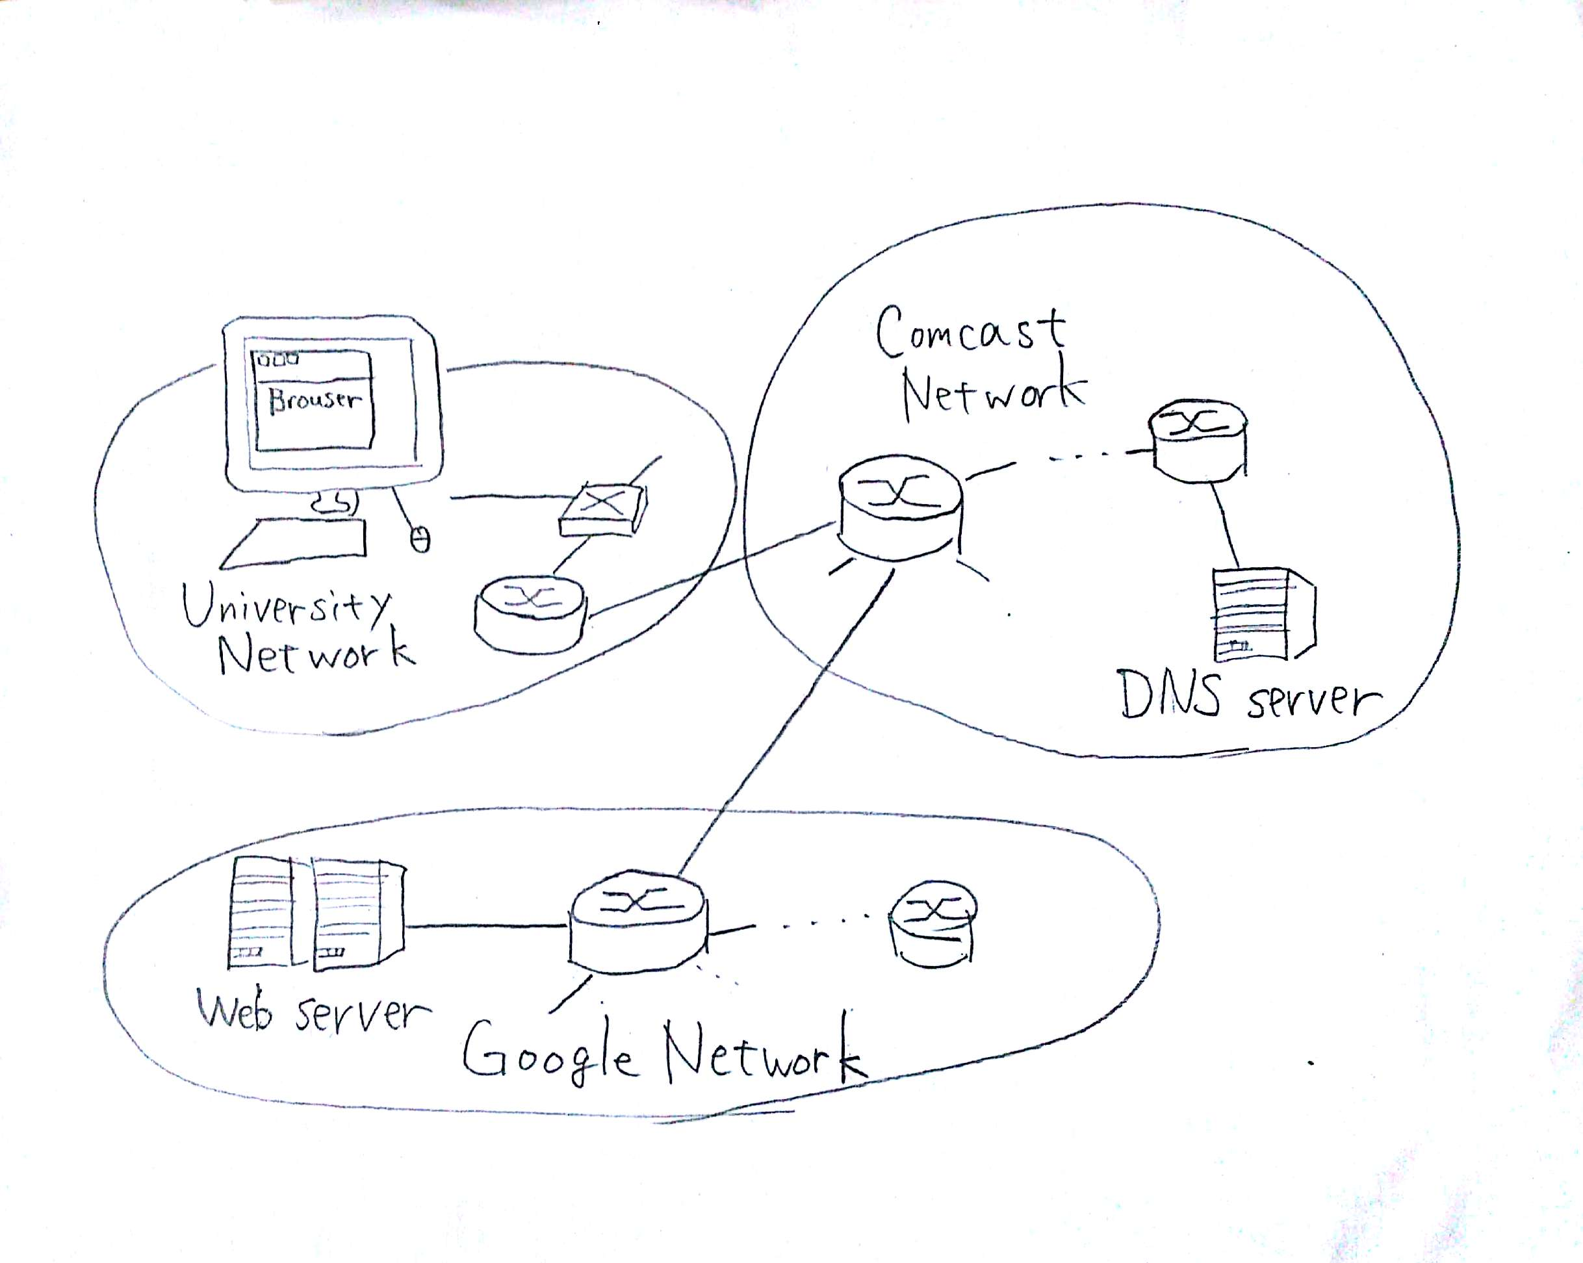
- デバイスはインターネットに接続するため、DHCPを用い自分のIPアドレスを取得する。
- DNSを用いて、www.google.comのIPアドレスを手に入れる。
- GoogleのサーバーにHTTPでリクエストしてウェブページのデータを受け取る。
- 受け取ったHTMLや画像データをブラウザが表示する。

